РУКОВОДСТВО ПОЛЬЗОВАТЕЛЯ ПЕРЕНОСНЫМ НАРУЖНЫМ КОНДИЦИОНЕРОМ AC10

Об устройстве
- Позволяет понизить температуру воздуха за счет двухшланговой системы в течение 10 минут
- 3 регулируемые скорости охлаждения
- Оснащен дисплеем, позволяющим контролировать температуру в режиме реального времени
- Изготовлен из легких материалов: АБС-пластика и поликарбоната.
- Устанавливается свободно, но необходим доступ наружу пространства, в котором используется

Технические характеристики
Номинальное напряжение | 24 В постоянного тока
Номинальный ток | 12.5 А
Мощность охлаждения | 2550 БТЕ
Хладагент | R134A
Уровень защиты (IP) | IPX4
Уровень шума | <50 дБ
Рабочая температура | 3-42°C
Размеры | 583 мм x 314 мм x 260 мм / 23.0 дюйма x 12.4 дюйма x 10.2 дюйма
Вес | 10 кг (22 фунта)

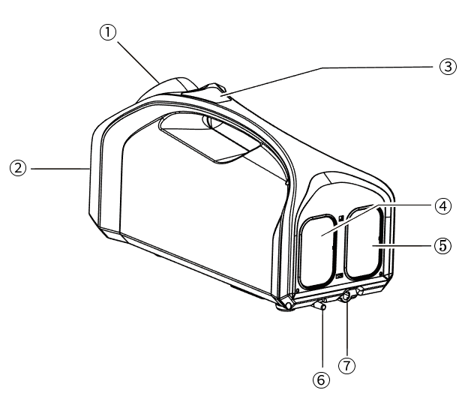
① Выход охлажденного воздуха
② Вход испарителя
③ Панель управления
④ Воздухозаборник конденсатора
⑤ Выход горячего воздуха
⑥ Дренажное отверстие
⑦ Вход питания

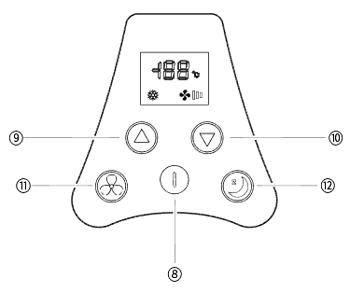
⑧ Кнопка питания
⑨ Кнопка увеличения температуры "+"
⑩ Кнопка уменьшения температуры "-"
⑪ Кнопка скорости потока воздуха
⑫ Кнопка режима сна

Комплектующие
Наименование | Иллюстрация | Количество
Крепление для шланга горячего воздуха | 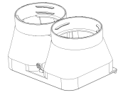 | 1
Крепление для шланга охлажденного воздуха | 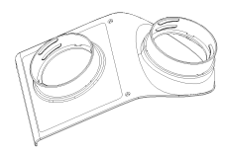 | 1
Крепежный винт (M4*12) | 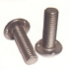 | 2
Шланг | 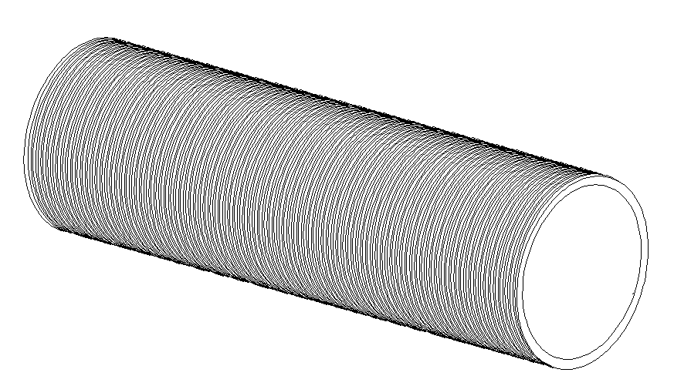 | 2
Адаптер питания | 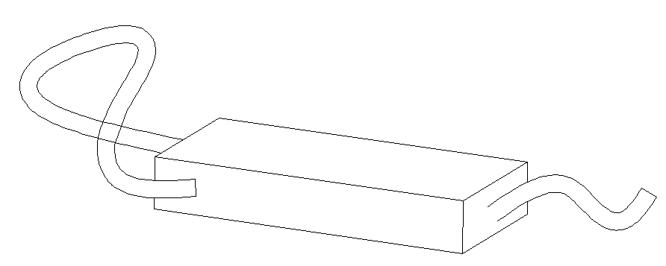 | 1
Дренажная трубка |  | 1
Двухметровый антенный кабель | 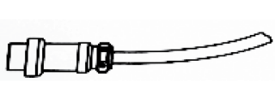 | 1

Сборка
Есть три способа установки устройства:
- После помещения устройства в палатку необходимо выпустить из нее горячий воздух
- Соедините два шланга с резьбой крепления, предназначенного для шланга горячего воздуха, так, как показано на иллюстрации 1
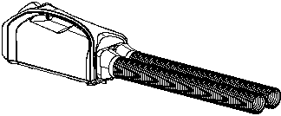
Иллюстр. 1
- Подсоедините крепление для шланга горячего воздуха к устройству и вытяните шланги за пределы палатки так, как показано на иллюстрации 2.
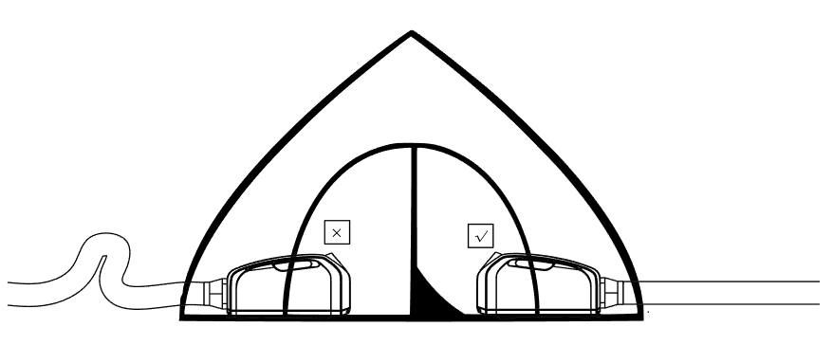
Иллюстр. 2
Примечание: НЕ допускайте сгибания шланга во время использования, чтобы не помешать процессу выведения тепла.
- Поместите устройство в палатке так, как показано на иллюстрации 3, чтобы выход охлажденного воздуха приходился на внутреннюю часть палатки, а воздухозаборник конденсатора и выход горячего воздуха находились снаружи нее.
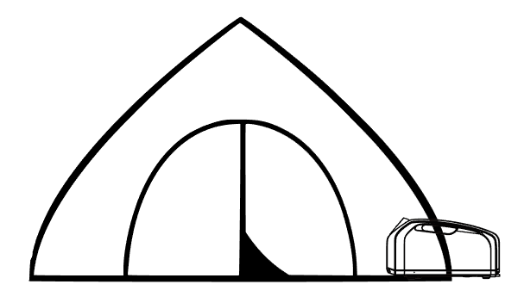
Иллюстр. 3
- При помещении устройства снаружи палатки необходимо чтобы охлажденный воздух попадал внутрь нее (см. на иллюстрацию 4).
Соедините крепление для шланга охлажденного воздуха к передней части устройства, а к резьбовому концу крепления подсоедините два шланга. Теперь охлажденный воздух должен попадать в палатку.
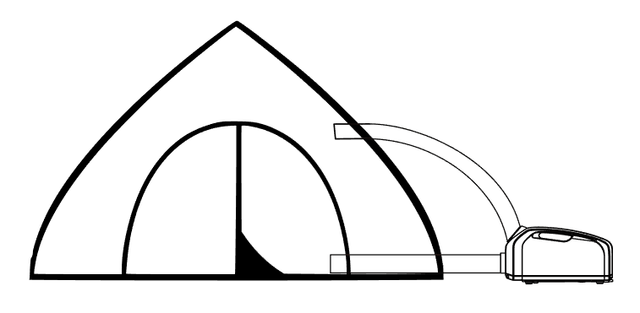
Иллюстр. 4

Установка дренажной трубки: прикрепите дренажную трубку к дренажному отверстию устройства и поместите другой конец этой трубки снаружи во избежание ее изгибов и засорения.
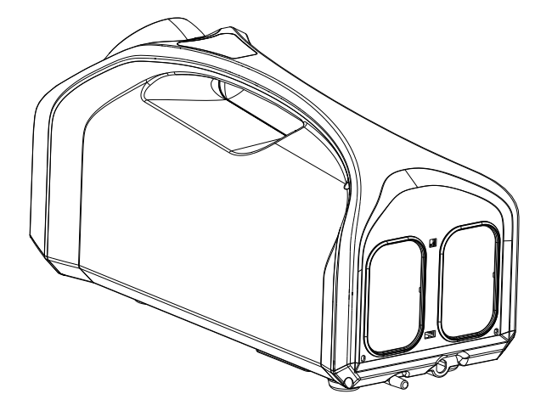
Примечание: Поместите устройство на ровную поверхность и в вентилируемое пространство, также убедитесь, что на расстоянии как минимум 50 см (20 дюймов) вокруг него нет никаких мешающих объектов. Следите за тем, чтобы дренажная трубка была не согнута, не пытайтесь растянуть шланг или менять его на другие шланги, в противном случае устройство может быть повреждено.

Подключение к источнику питания
Используйте адаптер питания для подключения входа питания ко внешнему источнику питания (например, блоку питания переменного тока или электростанции). После подключения дисплей в режиме реального времени начнет мигать, таким образом информируя пользователя.

Инструкция по эксплуатации
Вкл / выкл
Вкл.: когда устройство выключено, ненадолго зажмите и отпустите кнопку питания, чтобы его включить.
Выкл.: когда устройство включено, нажмите и удерживайте кнопку питания в течение 3 секунд, чтобы его выключить.

Регулирование температуры
Ненадолго зажмите и отпустите кнопку увеличения температуры «+» / кнопку уменьшения температуры «-», чтобы контролировать температуру в диапазоне от 16 ° C до 30 ℃. Если не совершать никаких действий, продукт автоматически выйдет из состояния настройки после того, как дисплей проработает в течение 5 секунд.

Temperature Adjustment
Short press "+" Temperature Button / "-" Temperature Button to control the temperature from 16°C to 30℃. If there is no operation in adjustment, the product will automatically exit the setting status after the real-time display flashes for 5 seconds.

Регулирование скорости потока воздуха
Ненадолго зажимайте и отпускайте кнопку скорости потока воздуха, чтобы переключаться между тремя доступными уровнями: НИЗКИЙ – СРЕДНИЙ – ВЫСОКИЙ

Выбор режима
- Нажимайте и удерживайте кнопку режима сна в течение 3 секунд, чтобы переключаться между режимом охлаждения и режимом сна.
- Значок снежинки загорится, если продукт перейдет в режим охлаждения. Этот режим отлично подходит для ежедневного пользования.
Значок снежинки перестанет гореть, если устройство перейдет в режим сна. При включенном режиме сна постоянно работает только встроенный вентилятор с минимальным уровнем шума, режим хорошо подходит для сна.
- При повторном включении устройства оно автоматически переходит в тот режим, который был установлен в последний раз.

Обслуживание
Руководство по чистке:
- Протрите изделие снаружи влажной тканью. Если грязь не удается удалить, очистите ее мягким моющим средством, а затем снова протрите чистой тканью.
- Воздушные фильтры на входе испарителя и конденсатора являются съемными. Промойте их водой и установите на место после полного высыхания.
Обслуживание пластиковых деталей:
- Пожалуйста, используйте продукт правильно, чтобы избежать масляных пятен и деформации. НЕ подвергайте продукт воздействию солнца, рекомендуется использовать его в тени.
- НЕ промывайте изделие водой, чтобы избежать ухудшения состояния электрической изоляции внутренней цепи и ржавчины внутренних частей. Запрещается чистить изделие во избежание повреждения покрытия и пластиковых частей следующими средствами: горячая вода, щетка, бензин, спирт и мыло.

Предостережения
1. Продукт предназначен к использованию только людьми старше 18 лет. Те, кто младше этого возраста, должен находиться под присмотром взрослых во время пользования устройством.
2. Пожалуйста, размещайте продукт в проветриваемых помещениях. НЕ используйте изделие во влажной среде.
3. НЕ прикасайтесь к вилке или другим деталям мокрыми руками.
4. НЕ используйте устройство, если шнур питания или вилка повреждены.
5. ЗАПРЕЩАЕТСЯ эксплуатировать изделие, которое подвергалось ударам, повреждению, хранению на открытом воздухе в течение длительного времени или падению в воду.
6. НЕ подвергайте изделие воздействию открытого огня или чрезвычайно высокой температуры окружающей среды.
7. НИЧЕМ НЕ закрывайте выпускное отверстие для горячего воздуха и выпускное отверстие для охлажденного воздуха, когда устройство работает.
8. Отключайте изделие от сети, если оно обслуживается или не используется.
9. Рекомендуется использовать с электростанциями NITECORE или другими, но при наличии сертификации безопасности.
10. НЕ разбирайте и не модифицируйте устройство без разрешения, так как это приведет к аннулированию гарантии. Пожалуйста, проверьте ваше гарантийное обслуживание для получения более подробной информации.

Гарантийное обслуживание
На всю продукцию NITECORE® распространяется гарантия. Любой дефектный / неисправный продукт можно обменять на новый у местного дистрибьютора / дилера в течение 15 дней с момента покупки. После этого всю дефектную / неисправную продукцию NITECORE® можно отремонтировать бесплатно в течение 12 месяцев с даты покупки. По истечении 12 месяцев плата за комплектующие, запасные части и доставку осуществляется за ваш счет.
Гарантия аннулируется, если
1. продукт(ы) сломан(ы), реконструирован(ы) и / или модифицирован(ы) неуполномоченными лицами,
2. продукт(ы) поврежден(ы) из-за неправильного использования.

Для получения последней информации о продукции и услугах NITECORE® свяжитесь с местным дистрибьютором NITECORE® или отправьте электронное письмо по адресу service@nitecore.com

※ Товарные знаки и изображения продуктов, указанные в данном руководстве пользователя, предназначены только для справочных целей. Авторские права принадлежат их законным владельцам.
※ Все изображения, тексты и заявления, указанные в данном руководстве пользователя, предназначены только для справочных целей. В случае возникновения каких-либо несоответствий между данным руководством и информацией, указанной на сайте www.nitecore.com, компания Sysmax Innovations Co., Ltd. оставляет за собой право интерпретировать и изменять содержание этого документа в любое время без предварительного уведомления.

